TRABAJO PRÁCTICO

Administración GNU/Linux
Nivel 1

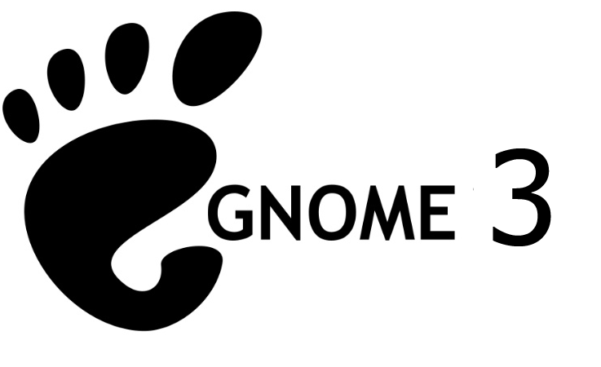
Conociendo Gnome3

2013

________________________________________________________________________________________________

Autor: Hillairet Exequiel
Contacto: exequielx@gmail.com
Índice

Introducción 4

¿Que es Gnome? 4

¿Que es Gnome Shell? 5

Crìticas 5

Respuesta de la comunidad de GNOME 6

Consecuencias 7
Novedades de Gnome 3.8 7

Lanzar aplicaciones 7
Buscar 7
Privacidad y compartición 7
Relojes 7
Renderizado de animaciones mejorado 8
Modo Clasico 8
Métodos de entrada 8
Detalles 8

Instalar Gnome 3 9

Configurar y mejorar la apariencia de Gnome3 9
Algunas "dependencias" 10
Instalar la gnome-tweak-tool 10
Activar Click secundario en el escritorio e íconos 10
Extensiones útiles en Gnome-Shell 10
El tema GTK y de íconos 11
Tema del Shell 11
Hacer más agradable la terminal 11
Aplicaciones Predeterminadas 12
Forzar el Modo "Fallback" 12

Conclusión 12
Bibliografía 14
GNU Free Documentation License 15

Copyright (C) 2013 Hillairet, Exequiel.
Permission is granted to copy, distribute and/or modify this document under the terms of the GNU Free Documentation License, Version 1.3 or any later version published by the Free Software Foundation; with no Invariant Sections, no Front-Cover Texts, and no Back-Cover Texts. A copy of the license is included in the section entitled "GNU Free Documentation License".

Indroducción

<<"Aparentemente los desarrolladores han decidido que es 'demasiado complicado' hacer verdadero trabajo en su escritorio, y han decidido que fuera realmente irritante hacerlo">> Fue la dura crítica proveniente de Linus Torvalds hacia la nueva versión de Gnome, ya que fue una trancisión dificil para los acostumbrados usuarios de Gnome2 dar un salto en el paradigma de entornos hacia Gnome3.
Este informe se propone hacer una análisis constructivo sobre tan controversial entorno de escritorio. Desarrollando los aspectos y características mas importantes y evaluando sus detalles de usabilidad.

¿Que es Gnome?


Gnome (GNU Network Object Model Environment) es un entorno de escritorio para sistemas operativos GNU/Linux,Unix y derivados, nacido como alternativa a KDE y compuesto completamente por software libre. Formando parte oficial del proyecto GNU.
El proyecto Gnome comprende de un gestor de ventanas intuitivo, versatil, sencillo, y muy eficiente. Se originó enfocandose en la simplicidad, usabilidad y rendimiento que un usuario desearia.
Asegurando la accecibilidad para cualquier tipo de usuario, contando con código fuente disponible para reutilizaciones bajo una licencia de software libre, y con una comunidad en crecimiento, Gnome se transformo en el entorno de escritorio favoritos de muchos usuarios de GNU/Linux.

¿Que es Gnome Shell?

Gnome Shell es la interfaz de usuario básica del entorno de escritorio Gnome.
A partir de su version 3.0 y actualmente en su versión 3.8, referente a este informe, reemplaza su modelo clásico de escritorio usado en versiones anteriores...
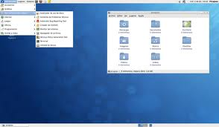
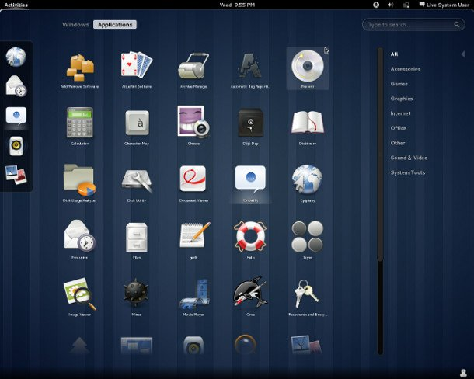

Críticas

Entre los críticos de la nueva versión está Linus Torvalds, diciendo que: "aparentemente los desarrolladores han decidido que es 'demasiado complicado' hacer verdadero trabajo en su escritorio, y han decidido que fuera realmente irritante hacerlo". Torvalds citó problemas de usabilidad de GNOME 3.0. Además indicó que sus objeciones fueron universalmente sostenidas por la variedad de desarrolladores Linux que él conocía.
Stephen Ewen, desarrollador líder para UberStudent, ha citado ejemplos demostrando que el GNOME 3.0 es un "obstáculo" a la productividad computacional académica del estudiante. Adicionalmente sostuvo que los problemas de usabilidad de GNOME 3.0, comparado con su versión anterior, colocaron en gran parte al mundo del escritorio Linux en lo que describió como "crisis". Indicó que esto fue provocado porque los desarrolladores de GNOME se habían "vueltos personalmente cautivados con los Macs de Apple.

Respuesta de la Comunidad de Gnome

Respondiendo a algunas de estas críticas, el diseñador William Jon McCann de GNOME dijo en una entrevista que "la gente no está inventando y [GNOME] de hecho puede no ser lo que quiere", indicando que "hay muchos productos diferentes afuera que pueden cubrir mejor su manera de trabajar". Sin embargo, les recordó que "éste no es la primera vez que nosotros hemos encontrado tales reacciones", agregando que "mucha de la misma gente que ahora está afirmando que GNOME 2 era una gran cosa, eran algunos de los opositores más vocales de las cosas que hicimos en GNOME 2". También comentó que una "retroalimentación es ciertamente válida y vamos a utilizar eso para tomar decisiones informadas en el ciclo de GNOME 3", haciendo incapié en que GNOME 3 todavía está temprano en el desarrollo y que tomó "ocho, nueve años terminar GNOME2 y nosotros hemos tenido como cuatro meses de GNOME 3".

Consecuencias

Como resultado de que GNOME 2 ya no está siendo mantenido, fue creado el proyecto de ambiente de escritorio MATE como un fork del GNOME 2.9 MATE se propone mantener el código base de GNOME 2 y la suite de aplicaciones, manteniéndolos hasta actualizadas y también ofreciendo la experiencia tradicional del GNOME 2.
"Mint Gnome Shell Extensions" (MGSE) (Las Extensiones Shell de Gnome de Mint) fueron creadas por los desarrolladores de Linux Mint para llevar la experiencia de usuario del GNOME 2 al GNOME 3. En enero de 2012 los desarrolladores de MGSE anunciaron el Shell Cinammon que bifurcaron del GNOME Shell. Fue pensado para mantener la tecnología subyacente del GNOME Shell, incluyendo Mutter y GTK+3, mientras que proporciona una más tradicional interfaz de usuario tipo GNOME 2.

Novedades de Gnome 3.8

Las novedades representativas de lo que es la quinta version estable de gnome 3 situandonos en la versión 3.8, referente al enfoque de éste trabajo, prometen ofrecer al usuario una mejor experiencia de manejo en cuanto usabilidad y confort.

Lanzar aplicaciones
GNOME 3.8 introduce una nueva vista de lanzamiento de aplicaciones. La pestaña 'Frecuentes' incluye las aplicaciones más usadas, lo que significa que no tendrá que gastar tiempo en buscar las cosas que más usa. La pestaña 'Todas' muestra todas sus aplicaciones y también incluye carpetas de aplicaciones, que contienen varios grupos de aplicaciones. Esto hace que sea más sencillo examinar sus aplicaciones.

Buscar
La búsqueda desde la Vista de actividades se ha rediseñado con una nueva vista de resultados de búsqueda, así como con una nueva configuración de búsqueda. Juntas, estas mejoras permiten que cualquier aplicación muestre resultados de búsqueda, haciendo que la búsqueda desde la Vista de actividades sea una manera más potente de acceder al contenido proporcionado por las aplicaciones. La nueva configuración de la búsqueda proporciona control sobre qué aplicaciones mostrarán resultados de búsqueda, así como su orden en la lista de resultados.

Privacidad y compartición
También incluye una amplia configuración nueva de privacidad y compartición. Esto le permite controlar quién tiene acceso al contenido de su equipo, cuánta información personal se muestra en la pantalla y qué características de rastreo de su actividad deben estar activadas.

Relojes
La última versión de GNOME incluye una nueva aplicación del núcleo, llamada Relojes. En 3.6 se publicó una primera versión de esta utilidad y ha madurado junto al resto de aplicaciones pertenecientes al conjunto de aplicaciones de GNOME. Incluye varias características útiles, incluyendo relojes para diferentes partes del mundo, alarmas, un cronógrafo y un temporizador.

Renderizado de animaciones mejorado
Incluye un avance tecnológico significativo en la forma en que se representan los gráficos animados. Al mejorar la coordinación entre los componentes responsables de mostrar gráficos animados, la eficiencia es mucho mayor y el rendimiento se ha mejorado. El resultado de este trabajo son transiciones visuales y cambios del tamaño de las ventanas más suaves y robustas. También es más suave la reproducción de vídeo bajo algunas condiciones.

Modo clásico
El modo clásico es una característica para aquellas personas que prefieren una experiencia del escritorio más tradicional. Construido por completo sobre tecnologías de GNOME 3, añade varias características como un menú de aplicaciones, un menú de lugares y un intercambiador de ventanas en la parte inferior de la pantalla. Cada una de estas características se pueden usar de manera individual o en combinación con otras extensiones de GNOME.

Métodos de entrada
Los métodos de entrada integrados se introdujeron por primera vez en la versión anterior, en GNOME 3.6. Se ha trabajado mucho sobre ellos, añadiendo características nuevas y corrigiendo errores. Entre los cambios, se incluye un nuevo selector en pantalla de los métodos de entrada, ventanas emergentes con caracteres candidatos, nueva configuración de Región e idioma y la inclusión de todos los motores de métodos de entrada en el menú de métodos de entrada.

Detalles
GNOME 3.8 incluye una gran cantidad de correcciones de errores y de pequeñas mejoras. Se han tenido en cuenta muchos detalles para ofrecer una experiencia más pulida, incluyendo nuevas transiciones animadas, mejoras visuales y correcciones en la usabilidad. Muchas de estas mejoras se han hecho como parte de la iniciativa Cada detalle importa, que ha corregido cerca de 60 errores durante el ciclo de desarrollo de la versión 3.8.
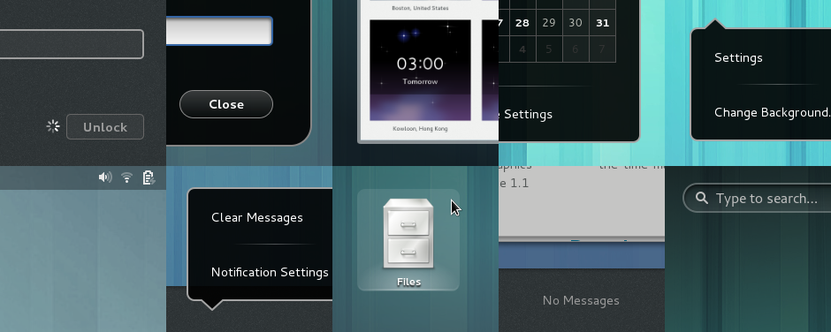
Instalar Gnome3

Si bien podemos optar por una instalación base de alguna distribución que lo lleve como entorno de escritorio predeterminado, nos enfocaremos en una actualización sencilla enfocandonos en una de las distribuciones mas populares como lo es Fedora en su version 18.
Podremos obtener nuestro gnome3 en su mas reciente version (3.8) con este simple comando:
sudo yum groupinstall "GNOME Desktop Environment"

Configurar y mejorar la apariencia de Gnome3

1) Algunas "dependencias"
Necesitaremos instalar algunas dependencias para hacer que las extensiones de Gnome Shell funcionen bien:

sudo yum -y install gnome-shell-extension-common
2) Instalar la gnome-tweak-tool
La herramienta por excelencia para modificar/gestionar Gnome Shell, en Fedora se hace con:

sudo yum -y install gnome-tweak-tool
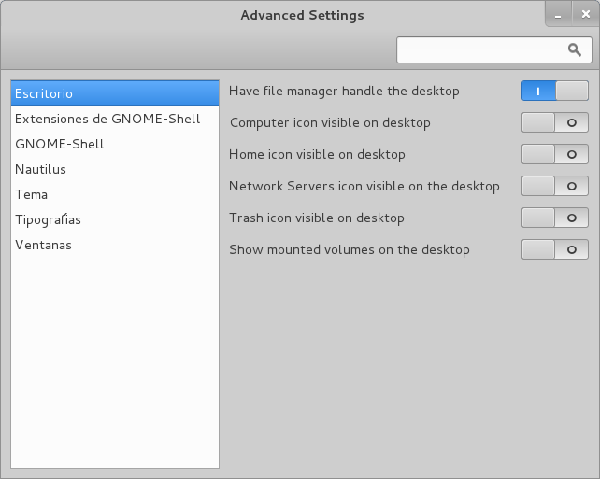
Con esta herramienta puedes hacer muchas cosas: elegir qué botones de ventana tener, Activar/Desactivar extensiones, instalar temas y apariencias, modificar el comportamiento del escritorio bajo ciertas circunstancias y demás.

3) Activar Click secundario en el escritorio e íconos
Si te gustaría tener disponible la función de click secundario en tu escritorio y también poder tener íconos, en Gnome-Tweak-Tool nos iríamos al apartado de Escritorio y marcamos la opción de "Have File Manager to Handle the Desktop" Eso nos permitirá tener click secundario y si tenemos archivos guardados en nuestro escritorio estos se mostrarán ahí. En ese mismo apartado podemos configurar otras opciones de íconos especiales si así lo deseamos también.

4) Extensiones útiles en Gnome-Shell
En http://extensions.gnome.org/ podremos encontrar muchas extenciones que harán de la experiencia Gnome algo mucho mas placentero. Un listado de las mas recomendadas y útiles:
- Remove Accessibility
- Alternative Status Menu
- User Themes
- Advanced Settings in User Menu
- Places Status Indicator
- Removable Drive Menu
- Trash
- Force Quit
- Bluetooth Icon Remover (Si no tienes bluetooth)
- Show Desktop Button
- Multiple Monitor Panels (Si usas varios monitores)
- Web Application Menu
- System-Monitor

5) El tema GTK y de íconos
El tema GTK de Gnome Shell puede cambiarse facilmente. Por ejemplo si se desea instalar el tema GreyBird solo basta con ejecutar el comando correspondiente:
sudo yum -y install greybird-*
Y luego en el apartado de Tema de la Gnome-Tweak-Tool podremos seleccionar como tema GTK a Greybird.

En cuanto a los íconos se recomienda usar el pack de íconos Elementary. (muy popular) Para usarlo, lo descargamos, lo extraemos y copiamos la carpeta "elementary" (que estará dentro de la carpeta icons que aparecerá al extraer el comprimido descargado) a /usr/share/icons, esto se puede hacer con el comando:
sudo cp -R ruta/a/elementary /usr/share/icons

6) Tema del Shell
Si no te gusta el tema que viene por defecto para Gnome-Shell, siempre puedes conseguir más, En Fedora basta con buscar gnome-shell-theme en tu gestor de paquetes para obtener una lista de varios temas disponibles desde los repositorios, luego podrás elegir tu preferido con la Gnome-tweak-tool en el apartado de Tema.

7) Hacer más agradable la terminal
Cuando abres tu terminal, si te vas al menú Editar>Preferencias del Perfil>Colores, podrás modificar la coloración de la misma y de hecho ahí mismo en las preferencias del perfil hay mucho que puedes cambiar...

8) Aplicaciones Predeterminadas
Puedes cambiar tus aplicaciones predeterminadas en Gnome Shell desde el Menú de usuario en el apartado de "Configuración del sistema>Información del Sistema" Esto es útil por ejemplo si quieres establecer un Navegador Web predeterminado para las búsquedas, entre otras cosas.
9) Forzar el Modo "Fallback"
Si no te acostumbras al Shell siempre puedes forzar al escritorio a mostrarse en modo fallback, que es el modo optimizado para computadoras sin aceleración gráfica. Éste modo de visualización para Gnome 3 se parece mucho al "Gnome Classic" al que muchos usuarios están acostumbrados. Para forzar el modo "Fallback" nos vamos a "Configuración del Sistema>Información del sistema>Gráficos" Activamos dicha opción y reiniciamos nuestra sesión. Cabe destacar que a partir de F17, fedora nos ofrece como opción de fallback también un Gnome Shell 2D que es prácticamente idéntico al original pero que no requiere de aceleración gráfica para funcionar.

Conclusión
La conclusión final, luego de probar susodicho entorno, es que tiene mucho potencial para superar todas las críticas actuales, y con el tiempo, volver a ser uno de los mas usados.
Se buscó crear un entorno libre de distracciones que enfoque al usuario en lo importante. Pero cada usuario es diferente, y lo que es importante para uno no lo es para otros.
Teniendo en cuenta el uso de equipos cada vez mas potentes, pienso que fue una apuesta acertada en evolucionar el entorno y dar un salto de paradigma prematuro.Segun la comunidad no siempre funciona bien y aun quedan muchos bug por mejorar y optimizar pero evoluciona de una forma muy acelerada compranadolo con su predecesor.
En una simple opinion los desarrolladores pensaron en un usuario futuro y enfocaron el estilo y la forma de trabajo en equipos modernos ... tal vez táctiles. Y creo que fue algo bueno y los que alguna vez lo criticaron se rectractarán en algun momento.
Y para los que les gusta Gnome2 tendran que optar por algun fork que mantenga esa perspectiva clásica.
Como siempre cada usuario es libre de elegir, por mi parte deje de lado KDE y opté por Gnome.
Bibliografía

- http://es.wikipedia.org/wiki/Anexo:Controversia_sobre_GNOME_3
- http://es.wikipedia.org/wiki/GNOME_Shell
- http://www.muylinux.com/2013/03/04/un-poco-de-las-novedades-de-gnome-3-8/
- http://es.wikipedia.org/wiki/GNOME
- https://help.gnome.org/misc/release-notes/3.4/index.html.es

GNU Free Documentation License
Version 1.3, 3 November 2008

Copyright (C) 2000, 2001, 2002, 2007, 2008 Free Software Foundation, Inc.
<http://fsf.org/>
Everyone is permitted to copy and distribute verbatim copies
of this license document, but changing it is not allowed.

0. PREAMBLE

The purpose of this License is to make a manual, textbook, or other
functional and useful document "free" in the sense of freedom: to
assure everyone the effective freedom to copy and redistribute it,
with or without modifying it, either commercially or noncommercially.
Secondarily, this License preserves for the author and publisher a way
to get credit for their work, while not being considered responsible
for modifications made by others.

This License is a kind of "copyleft", which means that derivative
works of the document must themselves be free in the same sense. It
complements the GNU General Public License, which is a copyleft
license designed for free software.

We have designed this License in order to use it for manuals for free
software, because free software needs free documentation: a free
program should come with manuals providing the same freedoms that the
software does. But this License is not limited to software manuals;
it can be used for any textual work, regardless of subject matter or
whether it is published as a printed book. We recommend this License
principally for works whose purpose is instruction or reference.

1. APPLICABILITY AND DEFINITIONS

This License applies to any manual or other work, in any medium, that
contains a notice placed by the copyright holder saying it can be
distributed under the terms of this License. Such a notice grants a
world-wide, royalty-free license, unlimited in duration, to use that
work under the conditions stated herein. The "Document", below,
refers to any such manual or work. Any member of the public is a
licensee, and is addressed as "you". You accept the license if you
copy, modify or distribute the work in a way requiring permission
under copyright law.

A "Modified Version" of the Document means any work containing the
Document or a portion of it, either copied verbatim, or with
modifications and/or translated into another language.

A "Secondary Section" is a named appendix or a front-matter section of
the Document that deals exclusively with the relationship of the
publishers or authors of the Document to the Document's overall
subject (or to related matters) and contains nothing that could fall
directly within that overall subject. (Thus, if the Document is in
part a textbook of mathematics, a Secondary Section may not explain
any mathematics.) The relationship could be a matter of historical
connection with the subject or with related matters, or of legal,
commercial, philosophical, ethical or political position regarding
them.

The "Invariant Sections" are certain Secondary Sections whose titles
are designated, as being those of Invariant Sections, in the notice
that says that the Document is released under this License. If a
section does not fit the above definition of Secondary then it is not
allowed to be designated as Invariant. The Document may contain zero
Invariant Sections. If the Document does not identify any Invariant
Sections then there are none.

The "Cover Texts" are certain short passages of text that are listed,
as Front-Cover Texts or Back-Cover Texts, in the notice that says that
the Document is released under this License. A Front-Cover Text may
be at most 5 words, and a Back-Cover Text may be at most 25 words.

A "Transparent" copy of the Document means a machine-readable copy,
represented in a format whose specification is available to the
general public, that is suitable for revising the document
straightforwardly with generic text editors or (for images composed of
pixels) generic paint programs or (for drawings) some widely available
drawing editor, and that is suitable for input to text formatters or
for automatic translation to a variety of formats suitable for input
to text formatters. A copy made in an otherwise Transparent file
format whose markup, or absence of markup, has been arranged to thwart
or discourage subsequent modification by readers is not Transparent.
An image format is not Transparent if used for any substantial amount
of text. A copy that is not "Transparent" is called "Opaque".

Examples of suitable formats for Transparent copies include plain
ASCII without markup, Texinfo input format, LaTeX input format, SGML
or XML using a publicly available DTD, and standard-conforming simple
HTML, PostScript or PDF designed for human modification. Examples of
transparent image formats include PNG, XCF and JPG. Opaque formats
include proprietary formats that can be read and edited only by
proprietary word processors, SGML or XML for which the DTD and/or
processing tools are not generally available, and the
machine-generated HTML, PostScript or PDF produced by some word
processors for output purposes only.

The "Title Page" means, for a printed book, the title page itself,
plus such following pages as are needed to hold, legibly, the material
this License requires to appear in the title page. For works in
formats which do not have any title page as such, "Title Page" means
the text near the most prominent appearance of the work's title,
preceding the beginning of the body of the text.

The "publisher" means any person or entity that distributes copies of
the Document to the public.

A section "Entitled XYZ" means a named subunit of the Document whose
title either is precisely XYZ or contains XYZ in parentheses following
text that translates XYZ in another language. (Here XYZ stands for a
specific section name mentioned below, such as "Acknowledgements",
"Dedications", "Endorsements", or "History".) To "Preserve the Title"
of such a section when you modify the Document means that it remains a
section "Entitled XYZ" according to this definition.

The Document may include Warranty Disclaimers next to the notice which
states that this License applies to the Document. These Warranty
Disclaimers are considered to be included by reference in this
License, but only as regards disclaiming warranties: any other
implication that these Warranty Disclaimers may have is void and has
no effect on the meaning of this License.

2. VERBATIM COPYING

You may copy and distribute the Document in any medium, either
commercially or noncommercially, provided that this License, the
copyright notices, and the license notice saying this License applies
to the Document are reproduced in all copies, and that you add no
other conditions whatsoever to those of this License. You may not use
technical measures to obstruct or control the reading or further
copying of the copies you make or distribute. However, you may accept
compensation in exchange for copies. If you distribute a large enough
number of copies you must also follow the conditions in section 3.

You may also lend copies, under the same conditions stated above, and
you may publicly display copies.

3. COPYING IN QUANTITY

If you publish printed copies (or copies in media that commonly have
printed covers) of the Document, numbering more than 100, and the
Document's license notice requires Cover Texts, you must enclose the
copies in covers that carry, clearly and legibly, all these Cover
Texts: Front-Cover Texts on the front cover, and Back-Cover Texts on
the back cover. Both covers must also clearly and legibly identify
you as the publisher of these copies. The front cover must present
the full title with all words of the title equally prominent and
visible. You may add other material on the covers in addition.
Copying with changes limited to the covers, as long as they preserve
the title of the Document and satisfy these conditions, can be treated
as verbatim copying in other respects.

If the required texts for either cover are too voluminous to fit
legibly, you should put the first ones listed (as many as fit
reasonably) on the actual cover, and continue the rest onto adjacent
pages.

If you publish or distribute Opaque copies of the Document numbering
more than 100, you must either include a machine-readable Transparent
copy along with each Opaque copy, or state in or with each Opaque copy
a computer-network location from which the general network-using
public has access to download using public-standard network protocols
a complete Transparent copy of the Document, free of added material.
If you use the latter option, you must take reasonably prudent steps,
when you begin distribution of Opaque copies in quantity, to ensure
that this Transparent copy will remain thus accessible at the stated
location until at least one year after the last time you distribute an
Opaque copy (directly or through your agents or retailers) of that
edition to the public.

It is requested, but not required, that you contact the authors of the
Document well before redistributing any large number of copies, to
give them a chance to provide you with an updated version of the
Document.

4. MODIFICATIONS

You may copy and distribute a Modified Version of the Document under
the conditions of sections 2 and 3 above, provided that you release
the Modified Version under precisely this License, with the Modified
Version filling the role of the Document, thus licensing distribution
and modification of the Modified Version to whoever possesses a copy
of it. In addition, you must do these things in the Modified Version:

A. Use in the Title Page (and on the covers, if any) a title distinct
from that of the Document, and from those of previous versions
(which should, if there were any, be listed in the History section
of the Document). You may use the same title as a previous version
if the original publisher of that version gives permission.
B. List on the Title Page, as authors, one or more persons or entities
responsible for authorship of the modifications in the Modified
Version, together with at least five of the principal authors of the
Document (all of its principal authors, if it has fewer than five),
unless they release you from this requirement.
C. State on the Title page the name of the publisher of the
Modified Version, as the publisher.
D. Preserve all the copyright notices of the Document.
E. Add an appropriate copyright notice for your modifications
adjacent to the other copyright notices.
F. Include, immediately after the copyright notices, a license notice
giving the public permission to use the Modified Version under the
terms of this License, in the form shown in the Addendum below.
G. Preserve in that license notice the full lists of Invariant Sections
and required Cover Texts given in the Document's license notice.
H. Include an unaltered copy of this License.
I. Preserve the section Entitled "History", Preserve its Title, and add
to it an item stating at least the title, year, new authors, and
publisher of the Modified Version as given on the Title Page. If
there is no section Entitled "History" in the Document, create one
stating the title, year, authors, and publisher of the Document as
given on its Title Page, then add an item describing the Modified
Version as stated in the previous sentence.
J. Preserve the network location, if any, given in the Document for
public access to a Transparent copy of the Document, and likewise
the network locations given in the Document for previous versions
it was based on. These may be placed in the "History" section.
You may omit a network location for a work that was published at
least four years before the Document itself, or if the original
publisher of the version it refers to gives permission.
K. For any section Entitled "Acknowledgements" or "Dedications",
Preserve the Title of the section, and preserve in the section all
the substance and tone of each of the contributor acknowledgements
and/or dedications given therein.
L. Preserve all the Invariant Sections of the Document,
unaltered in their text and in their titles. Section numbers
or the equivalent are not considered part of the section titles.
M. Delete any section Entitled "Endorsements". Such a section
may not be included in the Modified Version.
N. Do not retitle any existing section to be Entitled "Endorsements"
or to conflict in title with any Invariant Section.
O. Preserve any Warranty Disclaimers.

If the Modified Version includes new front-matter sections or
appendices that qualify as Secondary Sections and contain no material
copied from the Document, you may at your option designate some or all
of these sections as invariant. To do this, add their titles to the
list of Invariant Sections in the Modified Version's license notice.
These titles must be distinct from any other section titles.

You may add a section Entitled "Endorsements", provided it contains
nothing but endorsements of your Modified Version by various
parties--for example, statements of peer review or that the text has
been approved by an organization as the authoritative definition of a
standard.

You may add a passage of up to five words as a Front-Cover Text, and a
passage of up to 25 words as a Back-Cover Text, to the end of the list
of Cover Texts in the Modified Version. Only one passage of
Front-Cover Text and one of Back-Cover Text may be added by (or
through arrangements made by) any one entity. If the Document already
includes a cover text for the same cover, previously added by you or
by arrangement made by the same entity you are acting on behalf of,
you may not add another; but you may replace the old one, on explicit
permission from the previous publisher that added the old one.

The author(s) and publisher(s) of the Document do not by this License
give permission to use their names for publicity for or to assert or
imply endorsement of any Modified Version.

5. COMBINING DOCUMENTS

You may combine the Document with other documents released under this
License, under the terms defined in section 4 above for modified
versions, provided that you include in the combination all of the
Invariant Sections of all of the original documents, unmodified, and
list them all as Invariant Sections of your combined work in its
license notice, and that you preserve all their Warranty Disclaimers.

The combined work need only contain one copy of this License, and
multiple identical Invariant Sections may be replaced with a single
copy. If there are multiple Invariant Sections with the same name but
different contents, make the title of each such section unique by
adding at the end of it, in parentheses, the name of the original
author or publisher of that section if known, or else a unique number.
Make the same adjustment to the section titles in the list of
Invariant Sections in the license notice of the combined work.

In the combination, you must combine any sections Entitled "History"
in the various original documents, forming one section Entitled
"History"; likewise combine any sections Entitled "Acknowledgements",
and any sections Entitled "Dedications". You must delete all sections
Entitled "Endorsements".

6. COLLECTIONS OF DOCUMENTS

You may make a collection consisting of the Document and other
documents released under this License, and replace the individual
copies of this License in the various documents with a single copy
that is included in the collection, provided that you follow the rules
of this License for verbatim copying of each of the documents in all
other respects.

You may extract a single document from such a collection, and
distribute it individually under this License, provided you insert a
copy of this License into the extracted document, and follow this
License in all other respects regarding verbatim copying of that
document.

7. AGGREGATION WITH INDEPENDENT WORKS

A compilation of the Document or its derivatives with other separate
and independent documents or works, in or on a volume of a storage or
distribution medium, is called an "aggregate" if the copyright
resulting from the compilation is not used to limit the legal rights
of the compilation's users beyond what the individual works permit.
When the Document is included in an aggregate, this License does not
apply to the other works in the aggregate which are not themselves
derivative works of the Document.

If the Cover Text requirement of section 3 is applicable to these
copies of the Document, then if the Document is less than one half of
the entire aggregate, the Document's Cover Texts may be placed on
covers that bracket the Document within the aggregate, or the
electronic equivalent of covers if the Document is in electronic form.
Otherwise they must appear on printed covers that bracket the whole
aggregate.

8. TRANSLATION

Translation is considered a kind of modification, so you may
distribute translations of the Document under the terms of section 4.
Replacing Invariant Sections with translations requires special
permission from their copyright holders, but you may include
translations of some or all Invariant Sections in addition to the
original versions of these Invariant Sections. You may include a
translation of this License, and all the license notices in the
Document, and any Warranty Disclaimers, provided that you also include
the original English version of this License and the original versions
of those notices and disclaimers. In case of a disagreement between
the translation and the original version of this License or a notice
or disclaimer, the original version will prevail.

If a section in the Document is Entitled "Acknowledgements",
"Dedications", or "History", the requirement (section 4) to Preserve
its Title (section 1) will typically require changing the actual
title.

9. TERMINATION

You may not copy, modify, sublicense, or distribute the Document
except as expressly provided under this License. Any attempt
otherwise to copy, modify, sublicense, or distribute it is void, and
will automatically terminate your rights under this License.

However, if you cease all violation of this License, then your license
from a particular copyright holder is reinstated (a) provisionally,
unless and until the copyright holder explicitly and finally
terminates your license, and (b) permanently, if the copyright holder
fails to notify you of the violation by some reasonable means prior to
60 days after the cessation.

Moreover, your license from a particular copyright holder is
reinstated permanently if the copyright holder notifies you of the
violation by some reasonable means, this is the first time you have
received notice of violation of this License (for any work) from that
copyright holder, and you cure the violation prior to 30 days after
your receipt of the notice.

Termination of your rights under this section does not terminate the
licenses of parties who have received copies or rights from you under
this License. If your rights have been terminated and not permanently
reinstated, receipt of a copy of some or all of the same material does
not give you any rights to use it.

10. FUTURE REVISIONS OF THIS LICENSE

The Free Software Foundation may publish new, revised versions of the
GNU Free Documentation License from time to time. Such new versions
will be similar in spirit to the present version, but may differ in
detail to address new problems or concerns. See
http://www.gnu.org/copyleft/.

Each version of the License is given a distinguishing version number.
If the Document specifies that a particular numbered version of this
License "or any later version" applies to it, you have the option of
following the terms and conditions either of that specified version or
of any later version that has been published (not as a draft) by the
Free Software Foundation. If the Document does not specify a version
number of this License, you may choose any version ever published (not
as a draft) by the Free Software Foundation. If the Document
specifies that a proxy can decide which future versions of this
License can be used, that proxy's public statement of acceptance of a
version permanently authorizes you to choose that version for the
Document.

11. RELICENSING

"Massive Multiauthor Collaboration Site" (or "MMC Site") means any
World Wide Web server that publishes copyrightable works and also
provides prominent facilities for anybody to edit those works. A
public wiki that anybody can edit is an example of such a server. A
"Massive Multiauthor Collaboration" (or "MMC") contained in the site
means any set of copyrightable works thus published on the MMC site.

"CC-BY-SA" means the Creative Commons Attribution-Share Alike 3.0
license published by Creative Commons Corporation, a not-for-profit
corporation with a principal place of business in San Francisco,
California, as well as future copyleft versions of that license
published by that same organization.

"Incorporate" means to publish or republish a Document, in whole or in
part, as part of another Document.

An MMC is "eligible for relicensing" if it is licensed under this
License, and if all works that were first published under this License
somewhere other than this MMC, and subsequently incorporated in whole or
in part into the MMC, (1) had no cover texts or invariant sections, and
(2) were thus incorporated prior to November 1, 2008.

The operator of an MMC Site may republish an MMC contained in the site
under CC-BY-SA on the same site at any time before August 1, 2009,
provided the MMC is eligible for relicensing.

ADDENDUM: How to use this License for your documents

To use this License in a document you have written, include a copy of
the License in the document and put the following copyright and
license notices just after the title page:

Copyright (c) YEAR YOUR NAME.
Permission is granted to copy, distribute and/or modify this document
under the terms of the GNU Free Documentation License, Version 1.3
or any later version published by the Free Software Foundation;
with no Invariant Sections, no Front-Cover Texts, and no Back-Cover Texts.
A copy of the license is included in the section entitled "GNU
Free Documentation License".

If you have Invariant Sections, Front-Cover Texts and Back-Cover Texts,
replace the "with...Texts." line with this:

with the Invariant Sections being LIST THEIR TITLES, with the
Front-Cover Texts being LIST, and with the Back-Cover Texts being LIST.

If you have Invariant Sections without Cover Texts, or some other
combination of the three, merge those two alternatives to suit the
situation.

If your document contains nontrivial examples of program code, we
recommend releasing these examples in parallel under your choice of
free software license, such as the GNU General Public License,
to permit their use in free software.

